**Comunicación estratégica con el asociado y el mundo pyme**

**(GRÁFICO RESUMEN /YA PEDIDO A SABRI)**

Impulso a la agenda pyme en medios de comunicación

Considerando la incidencia que la visibilización de nuestras acciones y propuestas adquieren al ser difundidas en medios de prensa, propiciando el debate, amplificando la perspectiva sobre el sector y enriqueciendo la agenda en torno a la recuperación económica y productiva, tanto a nivel regional como federal, desde CAME durante 2020:

**USAR ESTE WIDGET (ÍCONOS DE INFORMES, MAIL Y MICRÓFONO)**



**+ 100 comunicados**

**Relacionados con la problemática del sector.** Entre ellos se encuentran los informes mensuales de ventas minoristas, de fechas comerciales específicas (Navidad, Día del Niño, Día de la Madre, Día del Padre, Reyes Magos, Día del Amigo y San Valentín); los relevamientos de comercio ilegal en la Argentina; la producción de las pymes industriales; el Índice de Precios en Origen y Destino (IPOD); y los balances de la actividad turística durante los fines de semana largos y las temporadas (invierno y verano).

**+ 365 informes de prensa**

Se enviaron a las 1.491 entidades adheridas y proveen información estratégica para la toma de decisiones en una coyuntura de absoluto dinamismo.

**Líderes de opinión**

Dimos continuidad a la formación de referentes en temáticas específicas, por sector y por zona de incumbencia, en consonancia con nuestra amplitud representativa y nuestra apuesta por seguir posicionados como los principales voceros **en asuntos pymes.**

(ver imágenes de notas o videos/entrevistas para agregar)

Revista Comerciar

En el marco de una situación de trabajo remoto y limitaciones de logística, dimos continuidad a la producción de la Revista Comercial como *house organ* de la entidad, que pusimos a disposición en su versión digital a través de nuestra web:

CARROUSEL DE TAPAS (ver <https://redcame.org.ar/revista-comerciar>)

Confiabilidad en la información y transparencia en el análisis

Desde el sector de Estadísticas e Informes relevamos y analizamos la información de interés para la actividad pyme mediante la realización de índices mensuales: Ventas Minoristas, Índice de Producción Industrial Pyme (IPIP), Índice de Precios en Origen y Destino, y estudios específicos que buscan captar las singularidades de los sectores y hacer más exhaustivo el análisis, por ejemplo, los monitores de exportación y las cadenas de valor. A su vez, se generan informes en conjunto con Mujeres Empresarias, Jóvenes Empresarios, y Financiamiento, con perspectivas específicas de cada sector.

Asimismo, durante el año 2020, y debido a la pandemia se realizaron estudios que nos permitieron conocer el impacto que esto provocó en las pequeñas y medianas empresas. Para ello, **medimos más de 1500 comercios, industrias, productores de las economías regionales, jóvenes empresarios y mujeres empresarias,** en los **cinco relevamientos** realizados con el objetivo de dimensionar los efectos del COVID-19 en el entramado pyme nacional.

**PRINCIPALES RESULTADOS**

VER DE USAR ESTE WIDGET QUE ESTÁ EN LA PORTADA:

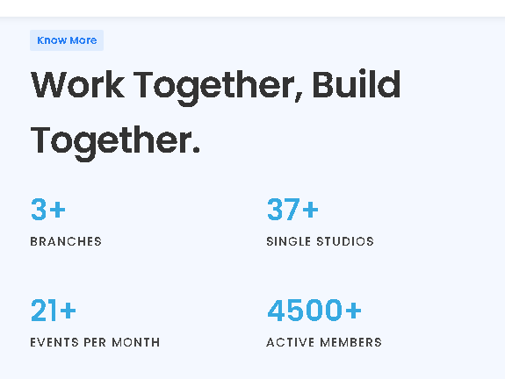

**59,4%**

**de las empresas encuestadas debió tomar nuevos créditos para poder sostenerse, y los mismos representaron, en promedio, cerca del 28% de la facturación correspondiente al año 2019.**

**21,4%**

Fue la **caída anual promedio** versus el mismo período de 2019, para **las ventas minoristas pyme.** En el caso del Índice de **Producción Industrial Pyme (IPIP),** la caída fuedel **14,8%,** mientras que el **Índice de Precios en Origen y Destino (IPOD)** registró una mejora de **8,5%.**

**90.700 locales**

Se estima c**erraron en 2020: 41.200 pymes y 185.300 trabajadores afectados.** Los rubros con más cierres fueron indumentaria, calzados y decoración y textiles para el hogar.

**15,6%**

Se presume fueron los locales comerciales que **cerraron**, sin registro de que se hayan mudado a zonas más económicas.

Vanguardia en comunicación digital

Conscientes de que las plataformas digitales ocupan un rol informativo fundamental en la sociedad, desde el Departamento Redes hemos incorporado nuevas herramientas, como las plataformas Instagram y Linkedin, optimizando asimismo las ya utilizadas, para estar cada vez más cerca de nuestras entidades asociadas, el sector pyme y el público de interés.

A tal fin, además, hemos innovado en la estética de cada red, profesionalizado el contenido audiovisual, impulsado las redes sociales de cada sector y secretaría, y puesto en marcha el [nuevo sitio web oficial de la entidad](https://redcame.org.ar/), un espacio online reestructurado con un diseño atractivo e innovador que permite una navegación más sencilla e intuitiva.

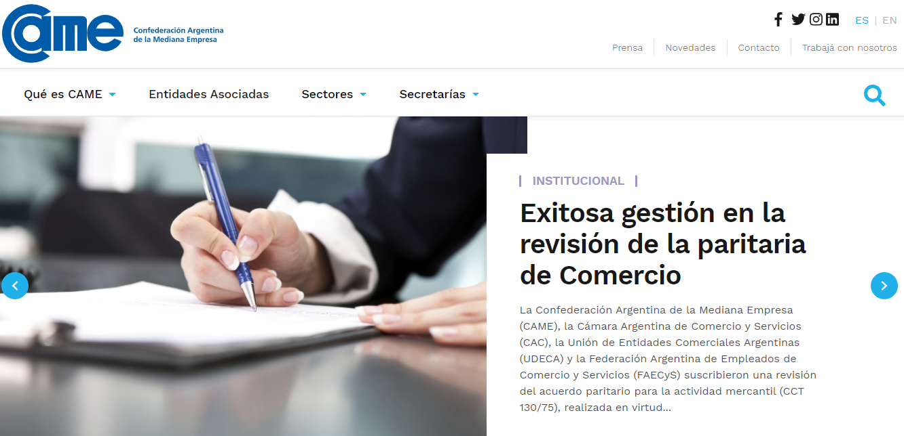

WIDGET DE REFERENCIA

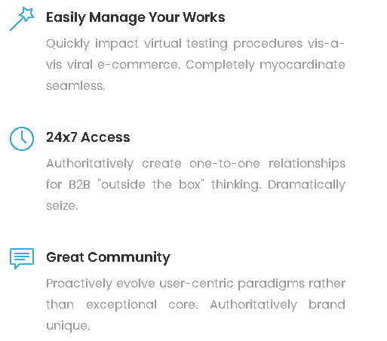

**2.200 circulares informativas**

Sobre actividades de la entidad, disposiciones oficiales de distintas instituciones, comunicados de prensa, información general para pymes, entre otros temas.

**Proceso de crecimiento en las redes sociales**

Con la especial dinámica que trajo este 2020 producto de la pandemia, hemos mantenido la información actualizada minuto a minuto, logrando canales de excelencia para el acceso a la información.

Algunos números de la gestión anual 2020:

* [**FACEBOOK:**](https://www.facebook.com/redcame)
* Cantidad de seguidores actual: **560.661 personas.**
* Nuestros contenidos llegaron a más de **13.585.219 usuarios.**
* Se sumaron **33.796 nuevos seguidores.**
* Se lograron **2.193.746 interacciones.**
* [**TWITTER:**](https://twitter.com/redcame)
* Se lograron **3.6 millones de apariciones a diferentes usuarios de nuestros tweets (impresiones).**
* Se ganaron **1.772 nuevos seguidores.**
* Tuiteamos **1.017 publicaciones.**
* **11.527 cuentas institucionales, de personas, de medios, etc. mencionaron a @redcame en sus cuentas.**
* [**INSTAGRAM:**](https://www.instagram.com/redcame/)
* Se publicaron **488 posteos** en el feed**.**
* Se lograron en el 1° año del uso de la red social **4.100 seguidores** de manera orgánica.
* [**LINKEDIN:**](https://www.linkedin.com/company/confederaci-n-argentina-de-la-mediana-empresa-came-)
* Se publicaron **150 posteos.**
* Actualmente hay **4.852 seguidores en la plataforma.**

Producción audiovisual (CARROUSEL DE VIDEOS)

**RECUADRO: #SaldremosAdelante**

En el marco de la pandemia del COVID-19, lanzamos la sección #SaldremosAdelante para mostrar con casos concretos de empresas de todo el país, la resiliencia de las pymes. Así, pudimos ver cómo las pequeñas y medianas empresas se adaptaron y reconvirtieron frente a las situaciones difíciles que vivieron con esta pandemia.   
Tal como lo dice el hashtag, esta campaña se generó con el objetivo de impulsar un espíritu positivo en un momento complejo, el que CAME, sus entidades y sus pymes comparten.

Atención personalizada a nuestras entidades asociadas

Iniciado el Aislamiento Social, Preventivo y Obligatorio (ASPO) en el mes de marzo, el área de Comunicación logró digitalizar completamente el proceso de recepción y gestión de correspondencia, permitiendo el trabajo a distancia y eliminando el uso de papel, sin discontinuar el **servicio de atención a las entidades asociadas.**

En igual sentido, el sector fue responsable de encauzar las más de **150 gestiones** presentadas ante autoridades nacionales y provinciales, vinculadas a propuestas y demandas de CAME y sus entidades asociadas con motivo de las condiciones impuestas por la coyuntura.

Referencia en la web



**3361**

Cartas y solicitudes recibidas

**1801**

Cartas y solicitudes enviadas

**255**

Invitaciones recibidas y gestionadas

En relación con el proceso de acreditación de **Calidad**, iniciado en 2018, en el mes de junio de 2020, y de manera remota, el área de Comunicación aprobó con éxito la **auditoría de seguimiento de la certificación ISO 9001-2015**, ante el Instituto Argentino de Normalización y Certificación (IRAM), organismo que audita y certifica la transparencia en los procesos como así también la mejora continua, asegurando una correcta gestión de la política de la calidad, el cumplimiento de objetivos y el análisis de datos concretos para implementar nuevos desarrollos que tienen como finalidad seguir mejorando la performance del sector a nivel interno y externo.

Vinculado a ello, durante 2020 se ha realizado un relevamiento de la actividad del área a través de la **incorporación de indicadores** que han permitido identificar desafíos y oportunidades de mejora.

De igual manera, se llevó a cabo una **encuesta de satisfacción** entre nuestros principales interlocutores, los asociados a CAME, quienes se manifestaron en relación con la velocidad y calidad de la respuesta del sector.

(REDIBUJAR CON WIDGET DE GRÁFICO CIRCULAR)

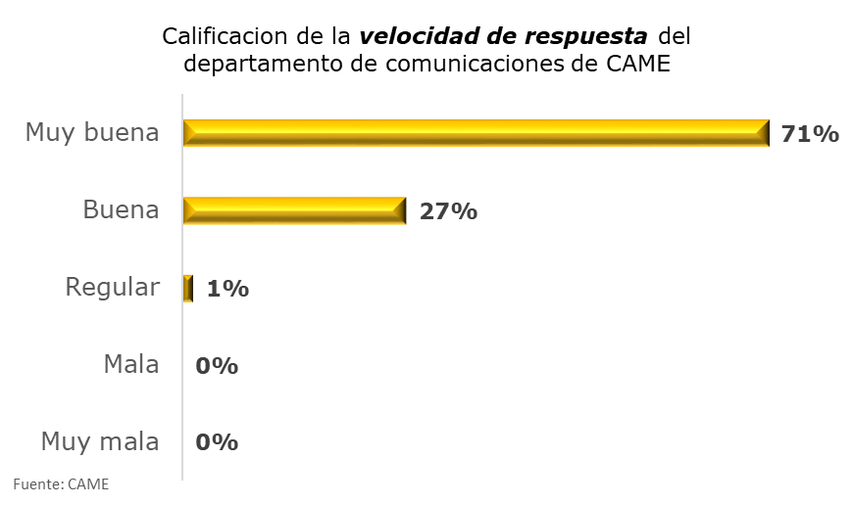

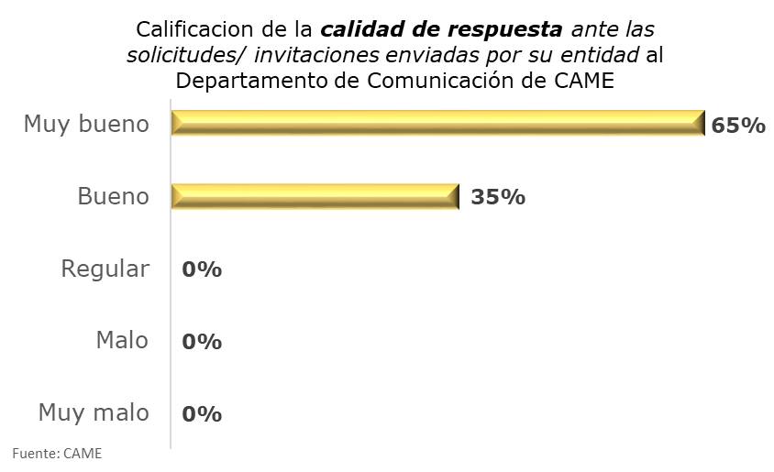

Acompañando este proceso de modernización de procesos y prestaciones, desde el área se desarrolló el diseño y caracterización del **nuevo sistema de gestión de correspondencia** que reemplazará al actual programa Fénix, principal herramienta del área. Esta nueva plataforma dedicará un espacio exclusivo a la consulta y seguimiento de la correspondencia para nuestras entidades asociadas.